Министерство образования и науки Республики Саха (Якутия)
Саха Өрөспүүбүлүкэтин Үөрэххэ уонна наукаҕа министиэристибэтэ

П Р И К А З

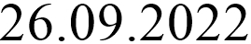
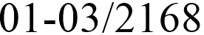

г. Якутск

О проведении XXVII республиканской научной конференции-конкурса молодых исследователей имени академика В.П. Ларионова
«Инникигэ хардыы – Professor V.P. Larionov

«A Step into the Future» Science Fair»

В целях создания условий для формирования у обучающихся навыков проектной и исследовательской деятельности и в рамках реализации государственной программы Республики Саха (Якутия) «Развитие образования Республики Саха (Якутия) на 2020-2024 годы и на плановый период до 2026 года» приказываю:
- Провести в 2022-2023 учебном году XXVII республиканскую научную конференцию-конкурс молодых исследователей имени академика В.П. Ларионова «Инникигэ хардыы – Professor V.P. Larionov «A Step into the Future» Science Fair».
- Назначить организатором XXVII республиканской научной конференции-конкурса молодых исследователей имени академика В.П. Ларионова «Инникигэ хардыы – Professor V.P. Larionov «A Step into the Future» Science Fair» государственное автономное учреждение дополнительного образования Республики Саха (Якутия) «Малая академия наук Республики Саха (Якутия)» (Павлов В.К.).
- Определить соорганизатором XXVII республиканской научной конференции-конкурса молодых исследователей имени академика В.П. Ларионова «Инникигэ хардыы – Professor V.P. Larionov «A Step into the Future» Science Fair» федеральное государственное автономное образовательное

учреждение высшего образования “Северо-Восточный федеральный университет им.М.К.Аммосова” (по согласованию).
- Утвердить состав организационного комитета по подготовке и проведению в 2022-2023 учебном году XXVII республиканской научной конференции-конкурса молодых исследователей имени академика В.П. Ларионова «Инникигэ хардыы – Professor V.P. Larionov «A Step into the Future» Science Fair» согласно приложению 1 к настоящему приказу.
- Утвердить сроки и рекомендуемый формат проведения Конференции согласно приложению 2 к настоящему приказу.
- Общую координацию возложить на руководителя департамента государственной политики в сфере общего образования, воспитания и дополнительного образования (Тен Л.Б.)
- Контроль исполнения настоящего приказа возложить на первого заместителя министра образования и науки Республики Саха (Якутия) А.П. Аргунову.

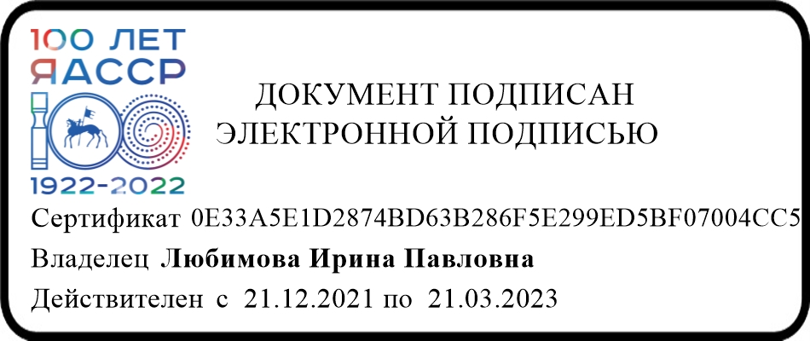
Министр образования и науки РС(Я)
И.П. Любимова

Приложение 1
С О С Т А В
организационного комитета по подготовке и проведению
XXVII республиканской научной конференции-конкурса молодых исследователей имени академика В.П. Ларионова «Инникигэ хардыы – Professor V.P. Larionov «A Step into the Future» Science Fair»

ЛЮБИМОВА  Ирина Павловна | министр образования и науки Республики Саха (Якутия), председатель
АРГУНОВА  Алевтина Петровна | первый заместитель министра образования и науки Республики Саха (Якутия), заместитель председателя
ЯКОВЛЕВА  Александра Васильевна | проректор по научно-методической работе государственного автономного учреждения дополнительного образования Республики Саха (Якутия) «Малая академия наук Республики Саха (Якутия)», секретарь
Члены:
ЕГОРОВ  Владимир Анатольевич | генеральный директор НО «Целевой фонд будущих поколений Республики Саха (Якутия)» (по согласованию)
МАЛЫШЕВА  Нинель Васильевна | директор Департамента науки и инноваций федерального государственного автономного образовательного учреждения высшего образования «Северо-Восточный федеральный университет имени М.К. Аммосова» (по согласованию)
ПАВЛОВ  Василий Климович | ректор государственного автономного учреждения дополнительного образования Республики Саха (Якутия)  «Малая академия наук Республики Саха (Якутия)»
НЕЙМОХОВА  Вера Еремеевна | руководитель пресс-службы Министерства образования и науки Республики Саха (Якутия).
ТЕН  Лена Борисовна | руководитель департамента государственной политики в сфере общего образования, воспитания и дополнительного образования Министерства образования и науки Республики Саха (Якутия).
ПАВЛОВ  Ньургун Михайлович | директор АОУ ДПО РС(Я) «Институт развития образования и повышения квалификации»
ФЕДОТОВА  Милана Егоровна | директор “Специализированный учебно-научный центр - Университетский лицей” федерального государственного автономного образовательного учреждения высшего образования «Северо-Восточный федеральный университет имени М.К. Аммосова» (по согласованию)
ЧЕРОСОВ  Михаил Михайлович | д.б.н., руководитель группы геоботаники отдела ботанических исследований Института биологических проблем криолитозоны СО РАН (по согласованию)

Сроки и формат проведения
Приложение 2

XXVII республиканской научной конференции - конкурса молодых исследователей имени академика В.П. Ларионова «Инникигэ хардыы – Professor V.P. Larionov «A Step into the Future» Science Fair»

Этап | Рекомендуемы е сроки проведения | Рекомендуемый формат проведения* | Примечание
Школьный | 10 октября –  10 ноября  2022 г. | очный или онлайн формат | Сроки и формат проведения конференции определяет Оргкомитет школьного этапа.  Ответственный от образовательного учреждения формирует состав участников для участия в муниципальном этапе, направляет итоговый протокол ответственному от Регионального координационного центра в муниципальном районе.
Муниципальн ый | 26 ноября – 16  декабря 2022  г. | очный (или онлайн формат) или дистанционный | Сроки и формат проведения конференции определяет Оргкомитет муниципального этапа по согласованию с Оргкомитетом республиканского этапа конференции.  Ответственный от Регионального координационного центра в муниципальном районе вводит общую статистику муниципального этапа, направляет итоговый протокол Организатору. Формирует команду муниципального района для участия в республиканском этапе конференции.
Республиканск  ий | 19-22 декабря  2022 г. | дистанционный | Утверждение списка  участников Организатором. Регистрация участников

 |  |  | на | платформе
 |  |  | https://rc14.ru/.
 | 08-11 января | очный и онлайн | Очная и онлайн защита
 | 2023 г. | формат. Онлайн | проектов, консультации,
 |  | формат, при | мастер – классы и другие
 |  | условии | образовательные
 |  | отсутствия | мероприятия. Программа,
 |  | финансирования, | методические
 |  | рекомендован для | рекомендации для участия
 |  | Абыйский, | см. на сайте Организатора:
 |  | Анабарский, | http://sitf.lensky-kray.ru/
 |  | Аллаиховский,
 |  | Булунский,
 |  | Верхоянский,
 |  | Верхнеколымский,
 |  | Жиганский,
 |  | Момский,
 |  | Среднеколымский,
 |  | Олекминский,
 |  | Ленский,
 |  | Нижнеколымский,
 |  | Оленекский,
 |  | Эвено-
 |  | Бытантайский,
 |  | Усть-Янский и
 |  | Оймяконский
 |  | улусов (районов).

* Формат проведения Конференции определяется в зависимости от сложившейся в конкретном населенном пункте/городе эпидемиологической ситуации по коронавирусной инфекции.

